**新 书 推 荐**

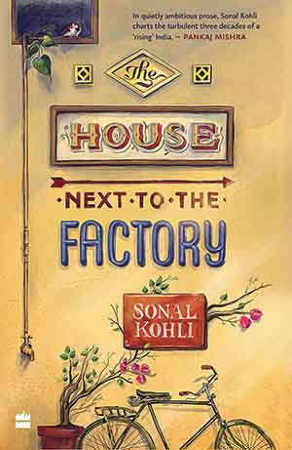**中文书名：《工厂旁边的房子》**

**英文书名：THE HOUSE NEXT TO THE FACTORY**

**作 者：Sonal Kohli**

**出 版 社：Swift Press**

**代理公司：Robin Straus/ANA/Lauren**

**页 数：185页**

**出版时间：2022年11月**

**代理地区：中国大陆、台湾**

**审读资料：电子稿**

**类 型：短篇小说**

**内容简介：**

**索纳·科利的首部作品精致且富有质感，在唤醒爱情和欢乐、不协调的欲望和日常生活中的悲剧的同时，将阶级和文化的复杂性暴露无遗。**

这九个相互关联的故事主要发生在1980年至2010年间的德里。《工厂旁边的房子》讲述了卡维亚和她经历过印巴分治的移民家庭、他们的仆人、家庭教师、表兄弟和恋人，以亲密的笔触捕捉了他们的孤独、愿望和小小野心。在一个难得的夜晚，卡维亚摆脱了家里的平淡生活，开始寻找一位如今做了修女的老同学；一位心爱的老师陷入了暴乱的阴影中；在英国，一位阿姨读着威廉·特雷弗（William Trevor）的书，为她所抛弃的一切而感伤。家里的钢制器具生意蒸蒸日上，在金属的叮当声和机器的轰鸣声中，这个家庭从资产阶级过渡到了精英阶层；30岁的卡维亚则来到了巴黎，希望能摆脱年轻岁月留下的感伤。

**作者简介：**

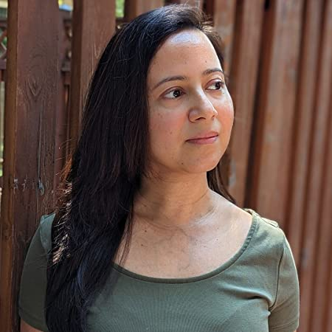**索纳·科利（Sonal Kohli）**在德里长大，现居住在华盛顿特区。她拥有英国东安格利亚大学的创意写作硕士学位，以及德里大学史利·拉姆商业学院的经济学学士学位。她曾获得弗吉尼亚创意艺术中心（Virginia Center for the Creative Arts）和桑格姆之家（Sangam House）的奖金。她的故事刊登在《黑鸟》（Blackbird）、《猴子单车》（Monkeybicycle）、《大篷车》（The Caravan）、《Unthology 7》上，并入围2019年布里斯托短篇小说奖（Bristol Short Story Prize 2019）和2014年游鱼短篇小说奖（Fish Short Story Prize 2014）。

**媒体评价：**

在她的第一本小说集中，索纳·科利让我们与她笔下人物无限接近，叫读者甚至可以感受到他们的呼吸……她的文笔让人想起阿米特·乔杜里（Amit Chaudhuri）。像乔杜里一样，她带我们回到那些印度客厅，而我曾在那里长大……一个诱人的故事。

——莉雅·梅塔（Leeya Mehta），《今日世界文学》（*World Literature Today*）

人物的生活……按照他们自己特定的节奏起伏。安尼塔·德赛（Anita Desai）小说中的一句话被本书用作引言，而且，正如德赛一样，索纳·科利也是一个生活琐事的保管者。这是一部具有R.K.纳拉扬（R.K. Narayan）、安莉塔·波利坦（Amrita Pritam）或安东·契诃夫（Anton Chekhov）风味的小说。

——《印度报》（*The Hindu*）2021年小说十佳

**感谢您的阅读！**

**请将反馈信息发至：版权负责人**

**Email**：[**Rights@nurnberg.com.cn**](mailto:Rights@nurnberg.com.cn)

安德鲁·纳伯格联合国际有限公司北京代表处

北京市海淀区中关村大街甲59号中国人民大学文化大厦1705室, 邮编：100872

电话：010-82504106, 传真：010-82504200

公司网址：[http://www.nurnberg.com.cn](http://www.nurnberg.com.cn/)

书目下载：<http://www.nurnberg.com.cn/booklist_zh/list.aspx>

书讯浏览：<http://www.nurnberg.com.cn/book/book.aspx>

视频推荐：<http://www.nurnberg.com.cn/video/video.aspx>

豆瓣小站：<http://site.douban.com/110577/>

新浪微博：[安德鲁纳伯格公司的微博_微博 (weibo.com)](https://weibo.com/1877653117/profile?topnav=1&wvr=6)

微信订阅号：ANABJ2002

